第４号様式
年 月 日

船橋市長 あて

＜報告者＞ ※申請者と合わせてください。
住 所 〒
団体名(社名)
代表者職・氏名

「目利き番頭 船えもん」使用実績報告書

「目利き番頭 船えもん」の着ぐるみを使用しましたので、
下記のとおり報告します。
記

承認番号 |  | ―
使用目的 | 事業名  （行事名）
使用目的 | 日時
使用目的 | 場所
使用目的 | 対象者・  参加者数
船橋市のＰＲ方法 |  | 船橋市のＰＲとして実施したものに☑してください。(複数回答可)  □チラシ・パンフレット等の配布（ ）枚  □アナウンス □その他（ ）
使用期間 |  | 年 月 日 時 分 から  年 月 日 時 分 まで
着ぐるみの不使用 |  | - （理由： ）  ※着ぐるみを使用しなかった場合は、こちらに☑をしてください。
担当者 |  | 氏 名
 |  | TEL：
備 考 |  | ※着ぐるみを使用した状況がわかる写真を添付すること。  裏面の破損・紛失チェック表に記入の上、提出すること。

 | パーツ写真 | チェック項目 | 使用前  ﾁｪｯｸ | 使用後  ﾁｪｯｸ | 事務局  使用欄 | 備 考
頭部 | 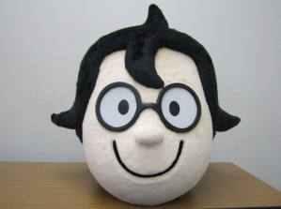 | 破損、汚れはないか
頭部 |  | 型崩れがないか（髪、鼻など）
羽織 | 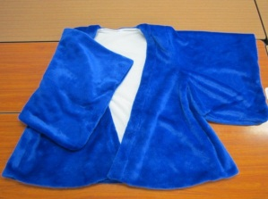  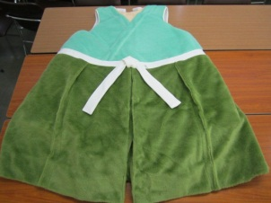 | 破損、汚れはないか
袷  ・  袴 |  | 破損、汚れはないか
袷  ・  袴 | 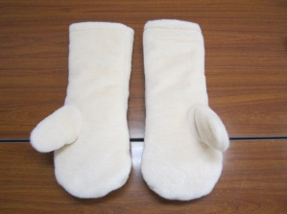 | 腰巻はあるか
手 |  | 破損、汚れはないか
手 |  | 両手とも揃っているか
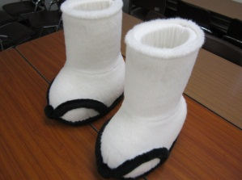  足 |  | 破損、汚れはないか
 |  | 両足とも揃っているか
付属品 | 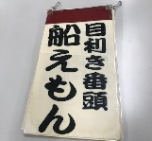  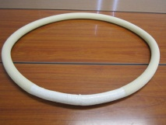  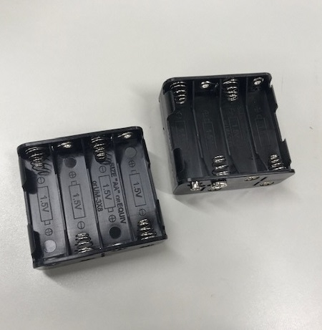  電源ソケット  大福帳 | 円形胴型はあるか（装着済）
付属品 |  | 保存袋はあるか（頭・胴・足）
付属品 |  | 電源ソケットは２つあるか
付属品 |  | 大福帳はあるか
付属品 |  | 消臭スプレーはあるか
その他 |  | 着ぐるみは乾燥しているか
その他 |  | きれいに畳んで収納されているか
「目利き番頭 船えもん」着ぐるみ破損・紛失チェック表

